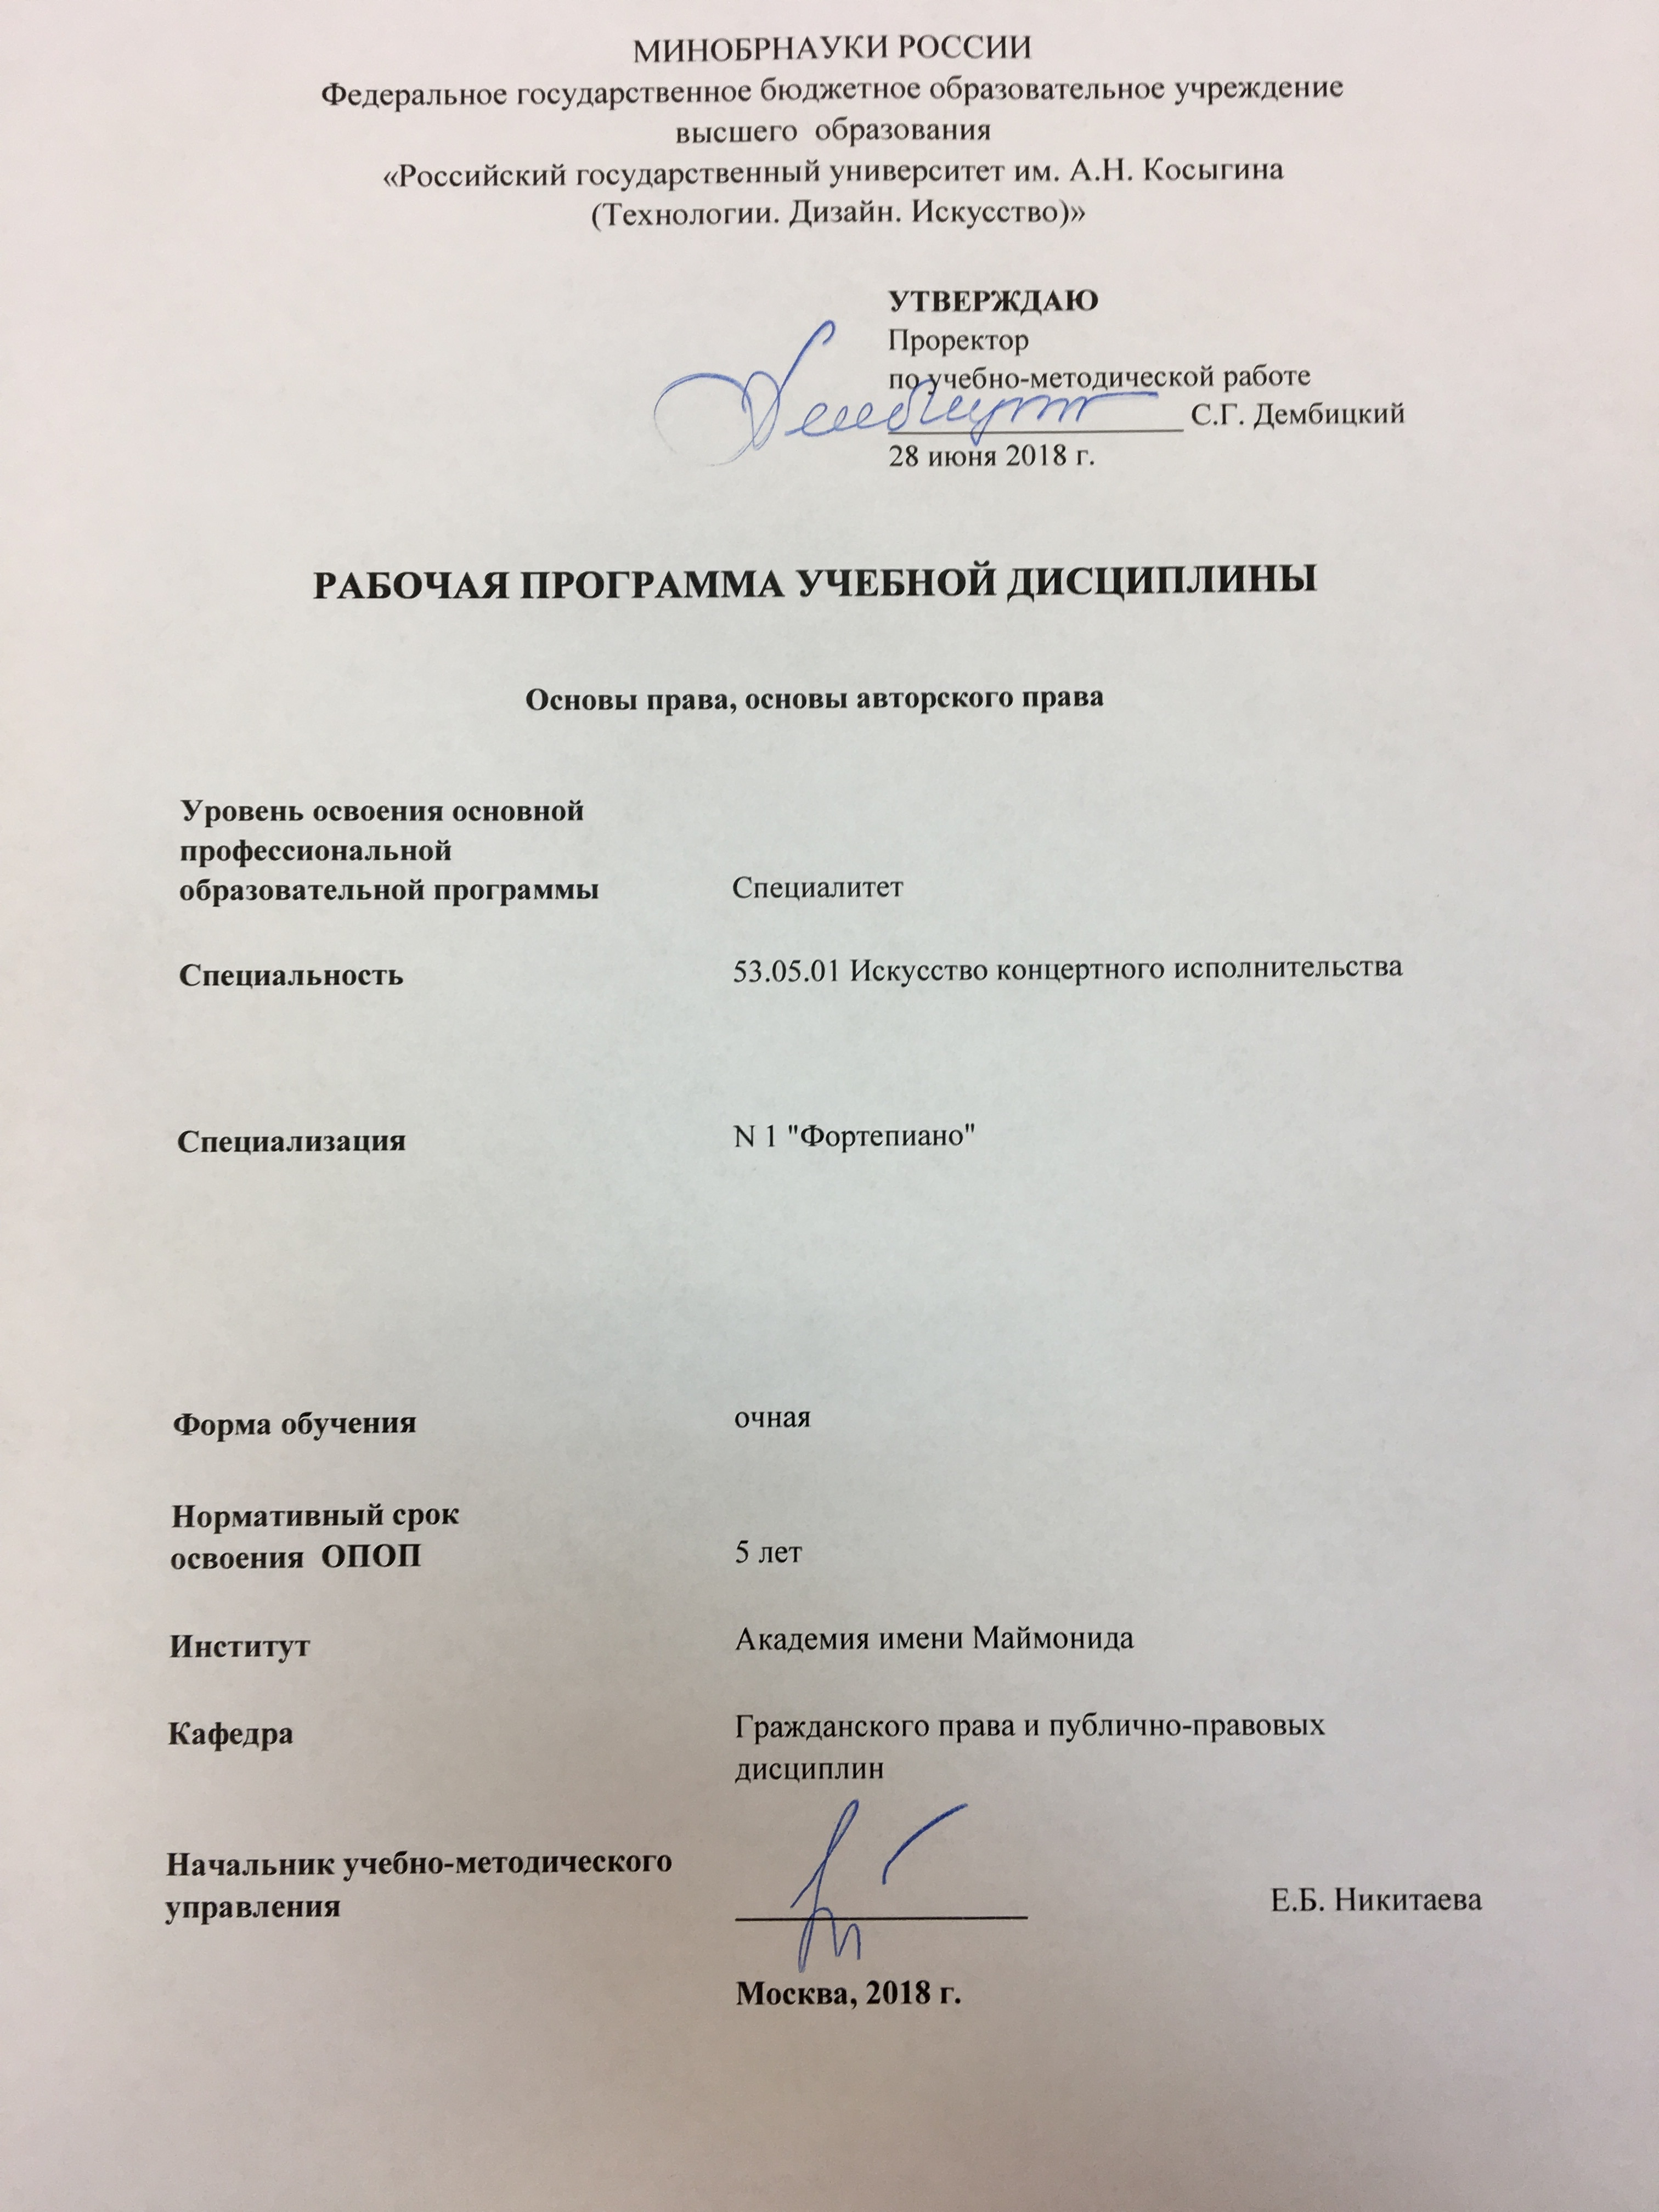

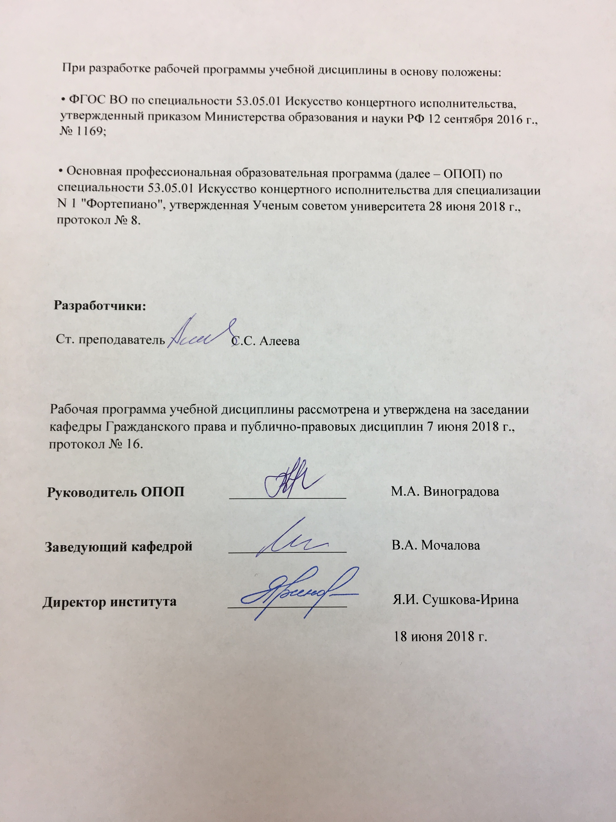

1. МЕСТО УЧЕБНОЙ ДИСЦИПЛИНЫ В СТРУКТУРЕ ОПОП
Дисциплина «Основы права, основы авторского права» включена в базовую часть дисциплин Блок 1

2. КОМПЕТЕНЦИИ ОБУЧАЮЩЕГОСЯ, ФОРМИРУЕМЫЕ В РАМКАХ ИЗУЧАЕМОЙ ДИСЦИПЛИНЫ
Таблица 1
Код компетенции | Содержание компетенции
ОК-5 | готовностью к самоорганизации и самообразованию
ОК-3 | способностью к социальному взаимодействию на основе принятых моральных и правовых норм, проявляя уважение к историческому наследию и культурным традициям, толерантность к другой культуре

3. СТРУКТУРА УЧЕБНОЙ ДИСЦИПЛИНЫ

3.1 Структура учебной дисциплины для обучающихся очной формы обучения
Таблица 2.1
Структура и объем дисциплины |  | Объем дисциплины по семестрам |  |  |  | Общая трудоемкость
 |  | № сем 5 | № сем… | № сем… | № сем… | Общая трудоемкость
Объем дисциплины в зачетных единицах |  | 2 |  |  |  | 2
Объем дисциплины в часах |  | 72 |  |  |  | 72
Аудиторные занятия (всего)
в том числе в часах: | Лекции (Л) | 18 |  |  |  | 18
в том числе в часах: | Практические занятия (ПЗ) | 18 |  |  |  | 18
в том числе в часах: | Семинарские занятия (С)
в том числе в часах: | Лабораторные работы (ЛР)
в том числе в часах: | Индивидуальные занятия (ИЗ)
Самостоятельная работа студента в семестре , час |  | 36 |  |  |  | 36
Самостоятельная работа студента в период промежуточной аттестации , час
Форма промежуточной аттестации
 | Зачет (зач.) | зачет |  |  |  | зачет
 | Дифференцированный зачет ( диф.зач.)
 | Экзамен (экз.)

4. СОДЕРЖАНИЕ РАЗДЕЛОВ УЧЕБНОЙ ДИСЦИПЛИНЫ

Таблица 3
Наименование раздела учебной дисциплины (модуля) | Лекции |  | Наименование практических (семинарских) занятий |  | Наименование лабораторных работ |  | Итого по учебному плану | Форма текущего и промежуточного контроля успеваемости  (оценочные средства)
Наименование раздела учебной дисциплины (модуля) | Тематика  лекции | Трудоемкость, час | Тематика  практического  занятия | Трудоемкость, час | Тематика лабораторной работы | Трудоемкость, час | Итого по учебному плану
Семестр №5 |  |  |  |  |  |  |  | Текущий контроль успеваемости:  СБ (собеседование), Реф(реферат)  Промежуточная аттестация:  зачет (Зач.)
1. Общая характеристика права | 1.Предмет, метод, задачи курса «Основы права, основы авторского права» | 1 | 1.Предмет, метод, задачи курса «Основы права, основы авторского права» | 1
 | 2. Основы теории права  Право в системе социальных норм | 2 | 2. Основы теории права  Право в системе социальных норм | 2
 | 3. Формы (источники) права | 1 | 3. Формы (источники) права | 1
2. Нормы права и правоотношения | 1. Правовые нормы и их система | 2 | 1. Правовые нормы и их система | 2
 | 2. Система права. Основные отрасли российского права | 1 | 2. Система права. Основные отрасли российского права | 1
 | 3. Правоотношения | 1 | 3. Правоотношения | 1
3. Юридическая ответственность за неправомерное поведение | 1. Правомерное поведение, правонарушение и юридическая ответственность | 1 | 1. Правомерное поведение, правонарушение и юридическая ответственность | 1
 | 2. Личность, право, государство | 1 | 2. Личность, право, государство | 1
 | 3. Система органов государственной власти в РФ | 1 | 3. Система органов государственной власти в РФ | 1
 | 4. Судебная система РФ | 1 | 4. Судебная система РФ | 1
4.Основы правового регулирования отдельных правоотношений | 1. Основы гражданского права | 1 | 1. Основы гражданского права | 1
 | 2.Основы уголовного права | 1 | 2.Основы уголовного права | 1
 | 3. Основы трудового права | 1 | 3. Основы трудового права | 1
 | 4. Основы семейного и наследственного права | 1 | 4. Основы семейного и наследственного права | 1
5.Основы авторского права | 1. Понятие авторского права, объект и субъект авторского права | 1 | 1. Понятие авторского права, объект и субъект авторского права | 1
 | 2. Состав авторских прав | 1 | 2. Состав авторских прав | 1
Всего: |  | 18 |  | 18

5. САМОСТОЯТЕЛЬНАЯ РАБОТА ОБУЧАЮЩИХСЯ
Таблица 4

№ п/п | семестр | Наименование раздела учебной дисциплины | № и вид СР | Трудо-емкость в часах
1 | 5 | 1. Общая характеристика права | Работа с рекомендованной учебной литературой, подготовка к практическому занятию, собеседованию, выполнение реферата | 7
2 | 5 | 2. Нормы права и правоотношения | Работа с рекомендованной учебной литературой, подготовка к практическому занятию, выполнение реферата | 7
3 | 5 | 3. Юридическая ответственность за неправомерное поведение | Работа с рекомендованной учебной литературой, подготовка к практическому занятию, выполнение реферата | 7
4 | 5 | 4. Основы правового регулирования отдельных правоотношений | Работа с рекомендованной учебной литературой, подготовка к практическому занятию, выполнение реферата | 7
5 | 5 | 5.Основы авторского права | Работа с рекомендованной учебной литературой, подготовка к практическому занятию, выполнение реферата | 8
ВСЕГО часов в 5 семестре: |  |  |  | 36
ИТОГО часов: |  |  |  | 36

6. ОЦЕНОЧНЫЕ СРЕДСТВА ДЛЯ ПРОВЕДЕНИЯ ТЕКУЩЕЙ И ПРОМЕЖУТОЧНОЙ АТТЕСТАЦИИ ПО ДИСЦИПЛИНЕ (МОДУЛЮ)

6.1 Связь результатов освоения дисциплины (модуля) с уровнем сформированности заявленных компетенций в рамках изучаемой дисциплины

Таблица 5
Код  компетен-ции | Уровни формируемых  компетенции | Шкалы  оценивания  компетенций
ОК-5 | Пороговый:  Знает:  проблемы устойчивого развития правоотношений, связанных с деятельностью человека  Умеет:  оперировать философскими, культурологическими и социологическими понятиями и категориями  Владеет:  способностями для самостоятельного повышения уровня правовой культуры | оценка 3
ОК-5 | Повышенный:  Знает: основные положения образовательной области правоприменительной практики  Умеет:  анализировать и толковать нормы права  Владеет:  навыками анализа конкретных гражданско – правовых ситуаций | оценка  4
ОК-5 | Высокий:  Знает: основные положения правоприменительной практики и правовой культуры  Умеет:  анализировать и толковать нормы права, а так же применять их  Владеет:  навыками анализа конкретных гражданско – правовых ситуаций и способами защиты своих интересов | оценка 5
ОК-3 | Пороговый:  Знает: сущность и содержание права  Умеет:  обеспечить соблюдение законодательства Владеет:  категориальным аппаратом правовой науки | оценка 3
ОК-3 | Повышенный:  Знает:  значение и роль права и государства на современном этапе развития общества  Умеет:  ориентироваться во всем многообразии правовых документов  Владеет:  навыками анализа нормативных правовых актов, являющихся источниками гражданского, трудового, конституционного и уголовного права | оценка  4
ОК-3 | Высокий:  Знает:  значение и роль права и государства на современном этапе развития общества, а так же основ конституционного строя  Умеет:  ориентироваться в правильном применении нормативно-правовых актов  Владеет:  навыками толкования нормативных правовых актов, являющихся источниками гражданского, трудового, конституционного и уголовного права | оценка 5

6.2 Оценочные средства для студентов с ограниченными возможностями здоровья
Лица с ограниченными возможностями здоровья выбираются с учетом особенностей их психофизического развития, индивидуальных возможностей и состояния здоровья в 2018-2019 гг. отсутствуют.

Таблица 6
Категории студентов | Виды оценочных средств | Форма контроля | Шкала оценивания
С нарушением слуха
С нарушением зрения
С нарушением опорно- двигательного аппарата

7. ТИПОВЫЕ КОНТРОЛЬНЫЕ ЗАДАНИЯ И ДРУГИЕ МАТЕРИАЛЫ,
НЕОБХОДИМЫЕ ДЛЯ ОЦЕНКИ УРОВНЯ СФОРМИРОВАННОСТИ ЗАЯВЛЕННЫХ КОМПЕТЕНЦИЙ В РАМКАХ ИЗУЧАЕМОЙ ДИСЦИПЛИНЫ, ВКЛЮЧАЯ САМОСТОЯТЕЛЬНУЮ РАБОТУ ОБУЧАЮЩИХСЯ

Семестр № 5
7.1 Для текущей аттестации:

7.1.1.Для входного контроля (ВК):
1.Собеседование.
Примеры вопросов для собеседования по теме: «Основные теории права»:
Охарактеризуйте теорию естественного права
Охарактеризуйте позитивисткую теорию права
Охарактеризуйте теологическую теорию
7.1.2. Вопросы и задания к практическим занятиям.
1.Нарисовать схему системы права
2. Дать описание по схеме: объект, субъект, объективная и субъективная стороны
отрасли гражданского права
3. Дать описание по схеме: объект, субъект, объективная и субъективная стороны
отрасли гражданского права

7.1.3 Темы для рефератов:
Правосознание как феномен общественной жизни.
Роль государства и права в жизни общества.
Юридические гарантии прав и свобод человека и гражданина.

7.2 Для промежуточной аттестации:

Перечень вопросов к зачету:

- Понятие правовой нормы
- Формы права
- Личность, право, государство

8.МАТЕРИАЛЬНО-ТЕХНИЧЕСКОЕ ОБЕСПЕЧЕНИЕ ДИСЦИПЛИНЫ (МОДУЛЯ)
Таблица 7
№ п/п | Наименование учебных аудиторий (лабораторий) и помещений для самостоятельной работы | Оснащенность учебных аудиторий и помещений для самостоятельной работы
1 | Аудитория №101для проведения занятий лекционного и семинарского типа, групповых и индивидуальных консультаций, текущего контроля и промежуточной аттестации направлений юриспруденция и психология.  (115035, г. Москва, ул. Садовническая, д. 52/45) | Комплект учебной мебели, доска меловая. Наборы демонстрационного оборудования и учебно-наглядных пособий, обеспечивающих тематические иллюстрации, соответствующие рабочей программе дисциплины.
2 | Аудитория №401 - читальный зал библиотеки: помещение для самостоятельной работы, в том числе, научно- исследовательской, подготовки курсовых и выпускных квалификационных работ.  (115035, г. Москва, ул. Садовническая, д. 33, стр. 1) | Стеллажи для книг, комплект учебной мебели, 1 рабочее место сотрудника и 6 рабочих места для студентов, оснащенные персональными компьютерами с подключением к сети «Интернет» и обеспечением доступа к электронным библиотекам и в электронную информационно-образовательную среду организации.

9. УЧЕБНО-МЕТОДИЧЕСКОЕ И ИНФОРМАЦИОННОЕ ОБЕСПЕЧЕНИЕ УЧЕБНОЙ ДИСЦИПЛИНЫ (МОДУЛЯ)

Таблица 8
№ п/п | Автор(ы) | Наименование издания | Вид издания (учебник, УП, МП и др.) | Издательство |  | Год  издания | Адрес сайта ЭБС  или электронного ресурса (заполняется для изданий в электронном виде) | Количество экземпляров в библиотеке Университета
1 | 2 | 3 | 4 | 5 |  | 6 | 7 | 8
9.1 Основная литература, в том числе электронные издания
1 | Волков А.М. | Основы права | Учебник | М. : Ю-РАЙТ |  | 2018 | https://biblio-online.ru/viewer/osnovy-prava-412908#page/2
2 | Вологдина А.А.. | Основы права | Учебник | М. : Ю-РАЙТ |  | 2018 | https://biblio-online.ru/viewer/osnovy-prava-430607#page/1
3 | Поздняеова Е.А.. | Основы авторского права | Учебник | М. : Ю-РАЙТ |  | 2018 | https://biblio-online.ru/viewer/avtorskoe-pravo-410959#page/1
9.2 Дополнительная литература, в том числе электронные издания
1 | Лютягина Е.А., Волков А.М . | Обществознание. Основы государства и права | Учебник |  | М.: Ю-РАЙТ | 2018 | https://biblio-online.ru/book/obschestvoznanie-osnovy-gosudarstva-i-prava-415859
9.3. Методические указания к изучению дисциплины – рукописный вариант кафедры

9.4 Информационное обеспечение учебного процесса
9.4.1. Ресурсы электронной библиотеки
- ЭБС Znanium.com» научно-издательского центра «Инфра-М» http://znanium.com/ (учебники и учебные пособия, монографии, сборники научных трудов, научная периодика, профильные журналы, справочники, энциклопедии);
Электронные издания «РГУ им. А.Н. Косыгина» на платформе ЭБС «Znanium.com» http://znanium.com/ (электронные ресурсы: монографии, учебные пособия, учебно-методическими материалы, выпущенными в Университете за последние 10 лет);
- ООО «ИВИС» https://dlib.eastview.com (электронные версии периодических изданий ООО «ИВИС»);
- Web of Science http://webofknowledge.com/ (обширная международная универсальная реферативная база данных);
- Scopus https://www.scopus.com (международная универсальная реферативная база данных, индексирующая более 21 тыс. наименований научно-технических, гуманитарных и медицинских журналов, материалов конференций примерно 5000 международных издательств);
- «SpringerNature» http://www.springernature.com/gp/librarians (международная издательская компания, специализирующаяся на издании академических журналов и книг по естественнонаучным направлениям);
- Научная электронная библиотека еLIBRARY.RU https://elibrary.ru (крупнейший российский информационный портал в области науки, технологии, медицины и образования);
- ООО «Национальная электронная библиотека» (НЭБ) http://нэб.рф/ (объединенные фонды публичных библиотек России федерального, регионального, муниципального уровня, библиотек научных и образовательных учреждений;
- «НЭИКОН» http://www.neicon.ru/ ( доступ к современной зарубежной и отечественной научной периодической информации по гуманитарным и естественным наукам в электронной форме);
- «Polpred.com Обзор СМИ» http://www.polpred.com (статьи, интервью и др. информагентств и деловой прессы за 15 лет).
- http://www.garant.ru/ - Справочно-правовая система (СПС) «Гарант», комплексная правовая поддержка пользователей по законодательству Российской Федерации;

9.4.2 Профессиональные базы данных и информационно-справочные системы :
- http://www.scopus.com/
- http://elibrary.ru/defaultx.asp
- http://belcanto.ru
- https://www.classicalmusicnews.ru

9.4.3 Лицензионное программное обеспечение (ежегодно обновляется)
Microsoft Windows Professional 7 Russian Upgrade Academic Open No Level, артикул FQC-02306, лицензия № 46255382 от 11.12.2009 (копия лицензии;
(бессрочная академическая лицензия; центр поддержки корпоративных лицензий Microsoft).
Microsoft Office Professional Plus 2010 Russian Academic Open No Level, лицензия 47122150 от 30.06.2010 (бессрочная академическая лицензия; центр поддержки корпоративных лицензий Microsoft).
Система автоматизации библиотек ИРБИС64, договора на оказание услуг по поставке программного обеспечения №1/28-10-13 от 22.11.2013, №1/21-03-14 от 31.03.2014 (копии договоров).
Google Chrome (свободно распространяемое).
Adobe Reader (свободно распространяемое).
Kaspersky Endpoint Security для бизнеса - Стандартный Russian Edition, 250-499 Node 1 year Educational Renewal License; договор №218/17 - КС от 21.11.2018.
Google Chrome (свободно распространяемое).
Adobe Reader (свободно распространяемое).
Kaspersky Endpoint Security для бизнеса - Стандартный Russian Edition, 250-499 Node 1 year Educational Renewal License; договор №218/17 - КС от 21.11.2018.

